

ИНСТРУКЦИЯ

по использованию

**AI RUS: VK Bot-Moderator 3 Series**

2015

Оглавление

2 Требования к системе 3

3 Установка 4

4 Первый запуск и настройка бота 5

4.1 Настройки 5

4.2 Исходящие соединения 7

5 Авторизация 7

6 Запуск бота 9

6.1 Заблокированные аккаунты 9

7 Информация по завершении цикла 10

8 Распространенные ошибки 13

9 Ссылки для скачивания 13

10 Ограничения 13

10.1 Ограничения демоверсии 13

11 Контактная информация 14

12 Дополнительная информация 14

# Требования к системе

**Минимальные требования к операционной системе**

* Windows Vista SP2
* Windows Server 2008 Service Pack 2
* Windows Server 2008 R2 Service Pack 1
* Windows 7 Service Pack 1
* Windows 8
* Windows 8.1
* Windows Server 2012
* Windows Server 2012 R2
* Windows 10

**Поддерживаемые архитектуры**

* x86
* x64

**Аппаратные требования**

* Рекомендуемый минимум: процессор Pentium с тактовой частотой 1 ГГц или выше, 512 Мб оперативной памяти или больше
* Минимальное место на диске:
  + - x86 – 850 Мб
    - x64 – 2 Гб

**Предварительные требования**

* Установщик Windows 3.1 или более поздней версии
* Internet Explorer 5.01 или более поздней версии

**Программные Требования**

* .NET Framework 4.5.2
* Библиотека Newtonsoft.Json для .NET Framework 4.5.2 в папке с исполняемым файлом бота (автоматически создается при установке)
* Adobe Reader XI

# Установка

Для установки бота достаточно запустить установочный файл «**ai-rus-vk-bot-moderator.exe**» и следовать инструкции.

Программное обеспечение «AI RUS: VK Bot-Moderator» требует предустановленного программного продукта .NET Framework 4.5.2 в системе. При отсутствии оного установщик автоматически скачает его и установит.

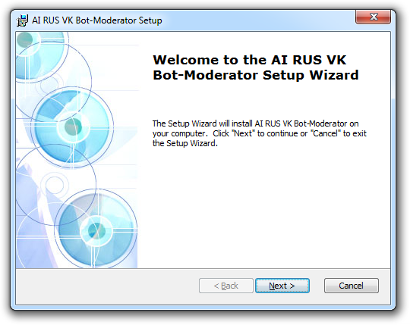

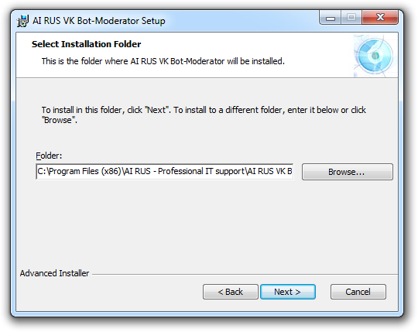

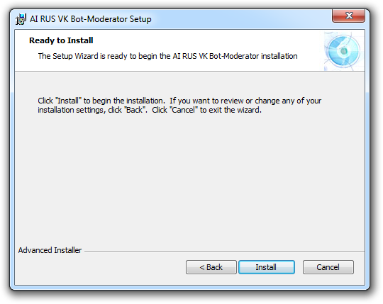

# Первый запуск и настройка бота

При первом запуске приложение автоматически откроет окно настроек, где обязательным пунктом является «**Группа**», благодаря которому бот знает комментарии какой группы модерировать.

Вы можете указать как «короткое» имя группы, например, «**ai_rus**», так и полную ссылку на главную страницу группы, например, <https://vk.com/ai_rus>. Бот автоматически определит тип введенных данных и возьмет необходимую для его работы часть.

## Настройки

* **«Деактивировать бота после первого прохода»**. Опция разрешает боту пройти лишь 1 цикл сканирования, после чего переходит в состояние ожидания ручного запуска.
* **«Количество постов для сканирования»**. При первом запуске бота сканируются все посты группы, проверяя каждый комментарий согласно условиям. При последующих циклах сканирования, бот проверяет лишь указанное количество самых свежих постов.
* **«Пауза между циклами сканирования (секунд)»**. При завершении очередного цикла сканирования бот ожидает указанное в секундах время, после чего вновь запускает цикл сканирования.
* **«Минимальное количество символов в комментарии»**. Опция нужна для определения бесполезных комментариев. На практике комментарии длиной менее 10 символов не несут информационной нагрузки.
* **«Банить аккаунты на __»**. Бан аккаунта пользователя в группе срабатывает только при работе правила стоп-слов для удаления комментариев и бана аккаунта. Во всех иных случаях правило не применяется. В случае выключенного пункта «банить аккаунты на» комментарии будут удалены без выдачи бана аккаунту. Из списка можно выбрать несколько вариантов продолжительности бана:
  + - 1 сутки
    - 3 суток
    - 1 неделя
    - 1 месяц
    - 1 год
    - Перманентно (пожизненно)
  + **«Удалять комментарии старше __ дней»**. Опция, позволяющая очищать группу от старых комментариев. Минимальный срок жизни комментария – 1 сутки.
  + **«Удалять комментарий, если он набрал меньше __ лайков за __ минут»**. Опция, позволяющая контролировать «полезность» комментариев. Если люди его оценивают, значит он достоин публики, иначе будет удален.
  + **«Стоп-слова для удаления комментария»**. При обнаружении в тексте комментария хотя бы одного из указанных слов, комментарий будет немедленно удален. Возможна работа правила совместно с баном аккаунтов. Можем предоставить список собранных нами нецензурных слов.
  + **«Стоп-слова для удаления комментария и БАНА аккаунта».** При обнаружении в тексте одного из указанных слов данного списка, комментарий будет немедленно удален, а опубликовавшему его пользователю будет выдан бан на указанный в пункте «**банить аккаунты на**» срок. В случае деактивированного пункта «**банить аккаунты на**» комментарий, содержащий минимум одно из списка слов, будет удален без выдачи бана пользователю.
  + **«Всплывающие уведомления».** При завершении каждого цикла на панели задач будет отображена статистика по завершенному циклу, включающая:
* Общее количество циклов сканирования, начиная с момента запуска бота;
* Продолжительность сканирования завершенного цикла;
* Количество постов в цикле;
* Количество сканированных комментариев в цикле;
* Количество удаленных в цикле комментариев, включая соотношение по отношению к количеству сканированных в цикле комментариев.

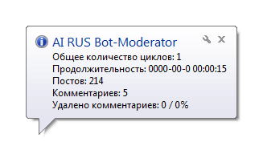

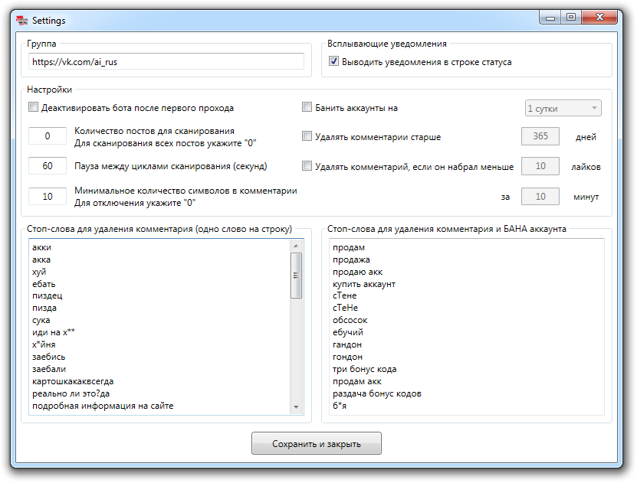

## Исходящие соединения

Бот требует доступ к следующим ресурсам:

1. IP 46.254.21.193, <https://ai-rus.com> – ресурс разработчика для проверки корректности запуска приложения;
2. IP 87.240.131.120, <https://oauth.vk.com/authorize> - ресурс «ВКонтакте» для авторизации клиента в приложении;
3. IP 87.240.143.241, [https://api.vk.com](https://api.vk.com/) – ресурс «ВКонтакте» для передачи запросов к VK API.

Внимание, IP-адреса ресурсов могут быть изменены.

# Авторизация

После сохранения настроек бота необходимо произвести авторизацию. Бот работает от имени авторизованной учетной записи. Для запуска процесса необходимо нажать кнопку «**Авторизация**» в главном окне программы, после чего ввести логин/пароль от Вашей учетной записи «ВКонтакте».

ВКонтакте использует OAuth-авторизацию и процесс состоит из 3-х шагов:

1. Открытие страницы <https://oauth.vk.com/authorize> внутри встроенного браузера для аутентификации пользователя на сайте «ВКонтакте»;
2. Разрешение пользователем доступа к своим данным, а именно:

* **Доступ к общей информации**. Приложению доступны Ваше имя, дата рождения, фотография и базовая информация на странице. Этот уровень доступа запрашивают все без исключения приложения.
* **Доступ к стене**. Приложению доступна работа со стеной. В данном случае имеется ввиду стена группы.
* **Доступ к группам.** Приложению доступны Ваши группы. Из всех Ваших групп бот использует только ту, модерирование которой Вы вручную укажете.
* **Доступ в любое время.** Приложение имеет доступ к Вашим данным в любое время, даже когда Вы будете не в сети. Это обусловлено непрерывной работой бота в режиме модерации Вашей группы.

1. Передача в приложение ключа **access_token** для доступа к API.

Механизм клиентской авторизации, описанный в данном пункте, имеет название Implicit Flow в соответствии со спецификацией протокола OAuth 2.0.

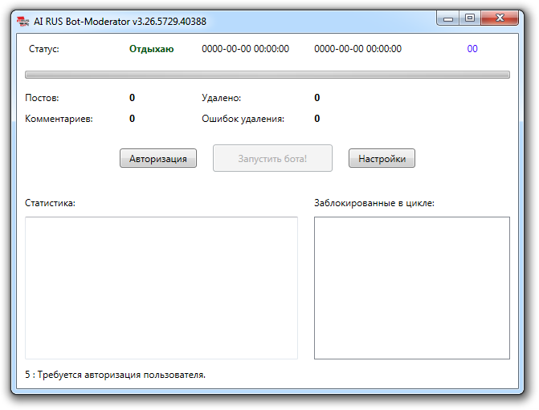

# Запуск бота

После предварительной настройки бота и авторизации пользователя кнопка запуска бота станет доступной.

Если Вы хотите изменить какой-либо параметр работы бота, перейдите в окно «**Настройки**», внесите изменения и выйдите из него.

Настройки, работающие только после перезапуска бота:

* «Группа»;
* «Количество постов для сканирования»

Во всех иных настройках изменения применяются немедленно к текущему циклу сканирования.

## Заблокированные аккаунты

Если в настройках активирован пункт «Банить аккаунты на___», пользователи, в чьих комментариях найдено минимум одно из списка слов, разрешающих бан, отправляются на указанный срок.

В главном окне бота выводится статистики заблокированных аккаунтов, обновляемая с каждым циклом.

В папке с ботом создается директория «**banned**», содержащая информацию о всех отправленных в бан аккаунтах.

В ней содержатся файлы вида «idX.json», где «X» - порядковый номер учетной записи в системе ВКонтакте. Внутри файла содержится JSON-код, содержащий полную информацию об удаленном сообщении.

Если аккаунт размещает несколько сообщений, попадающих под бан, информация дописывается в файл с именем данного аккаунта. Это очень полезно при ручном просмотре модераторами и администраторами группы и/или сообщество для проверки корректности принятого ботом решения.

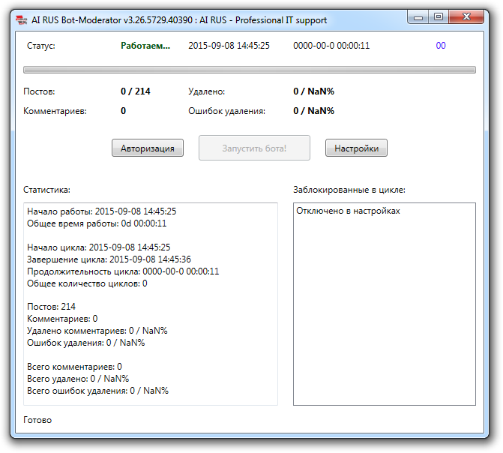

# Информация по завершении цикла

По завершении цикла сканирования бот предоставляет информацию для ознакомления, отображающуюся в главном окне программы.

Начало работы: 2015-09-02 04:19:55

Общее время работы: 02:29:42.2654081

Начало цикла: 2015-09-02 06:46:05

Завершение цикла: 2015-09-02 06:49:38

Продолжительность цикла: 0000-00-00 00:03:32

Общее количество циклов: 15

Постов: 200

Комментариев: 7843

Удалено комментариев: 1 / 0,013%

Ошибок удаления: 0 / 0%

Всего комментариев: 227879

Всего удалено: 42 / 0,018%

Всего ошибок удаления: 41 / 0,018%

где:

* **Начало работы** – время запуска бота.
* **Общее время работы** – время работы бота с момента запуска.
* **Начало цикла** – время начала завершенного цикла сканирования.
* **Завершение цикла** – время завершения цикла сканирования.
* **Продолжительность цикла** сканирования.
* **Общее количество циклов** сканирования с момента запуска бота.
* **Постов –** количество сканированных постов в завершенном цикле.
* **Комментариев –** количество комментариев, сканированных в завершенном цикле.
* **Удалено комментариев –** количество удаленных комментариев согласно правилам их обработки. Процентное соотношение указывает по отношению к числу сканированных комментариев.
* **Ошибок удаления –** в некоторых случаях система VK API дает сбой на своей стороне и такие комментарии не могут быть удалены, либо сообщение уже удалено модератором и/или администратором группы, и/или самим пользователем.
* **Всего комментариев,** сканированных с момента запуска бота.
* **Всего удалено** комментариев с момента запуска бота. Процентное соотношение указывает по отношению к числу всех сканированных комментариев.
* **Всего ошибок удаления –** то же, что и «ошибок удаления», только учитываются все с момента запуска бота.

Помимо этой присутствует еще файловый вид удаляемых комментариев. Если бот успешно удалил хотя бы один комментарий, в папке с ботом автоматически создается папка «**success**», в случаях ошибок удаления создается папка «**errors**».

Внутри папок одинаковая структура:

* «**success**» или «**errors**»
  + 140
    - 41542.json
    - 41560.json
    - 41573.json
  + 764
    - 800.json
    - 832.json
    - 841.json
  + 1769
    - 4620.json
    - 4717.json
    - 1921.json

где:

* «140», «764», «1769» и т.д. - идентификационные номера постов;
* «41542.json», «41560.json», «41573.json» - идентификатор комментария в посте. Сохраняется в формате JSON, возвращаемом VK API.

Например:

{

"id": 4676,

"from_id": 106575088,

"date": 1389947992,

"text": "Осилил!!!",

"attachments": []

}

Комментарий с идентификатором «4676» от пользователя с ID 106575088 ( <https://vk.com/id106575088> ), размещенный 17 января 2014 года в 08:39:52 GMT. Удален, попав под правило «Минимальное количество символов в комментарии: 10». В тексте комментария содержится лишь 9 символов.

# Распространенные ошибки

* Наиболее распространенная проблема - отсутствие предустановленного программного продукта .NET Framework 4.5.2.
* Отсутствие файла «Newtonsoft.Json.dll» в папке с исполняемым файлом бота.

# Ссылки для скачивания

Скачать бот Вы можете только с сайта разработчика, воспользовавшись прямой ссылкой <https://ai-rus.com/uploads/setup/ai-rus-vk-bot-moderator.exe>

Демоверсия бота доступна по ссылке <https://ai-rus.com/uploads/setup/ai-rus-vk-bot-moderator-demo.exe>

# Ограничения

Программный продукт «**AI RUS: Bot-Moderator**» является интеллектуальной собственностью разработчика Андрея Хэллдара («AI RUS – Professional IT support») и предоставляется с закрытым исходным кодом.

**«AI RUS: Bot-Moderator»** является коммерческим программным продуктом и каждый запуск проверяется нашей системой на запуск в определенной группе системы «ВКонтакте».

Если бот отображает статус «Неавторизованный запуск приложения», Вам следует связаться с разработчиком для решения проблемы.

Для получения демоверсии бота, свяжитесь с разработчиком.

## Ограничения демоверсии

Продолжительность предоставления демо-доступа – 3 суток с момента выдачи доступа разработчиком.

Функциональная часть демо-доступа позволяет сканировать 500 свежих постов, включая все комментарии к ним и обрабатывать на наличие вхождений слов (см. «стоп-слова» в разделе «Настройки»).

Возможность удаления устаревших комментариев и проверка количества лайков в демоверсии отсутствует.

Демоверсия программного обеспечения работает на технологии .NET Framework 4.0 и может содержать интерфейс, отличный от основной версии бота.

# Контактная информация

Email: [info@ai-rus.com](mailto:info@ai-rus.com)

Web: [ai-rus.com](https://ai-rus.com)

VK: [vk.com/ai_rus](https://vk.com/ai_rus)

[vk.com/helldar](https://vk.com/helldar)

# Дополнительная информация

Компания «AI RUS – Professional IT support» предоставляет следующие услуги:

* Разработка, сопровождение и продвижение веб-сайтов;
* Разработка и сопровождение программного обеспечения под ОС Windows XP или выше;
* Ремонт компьютеров, ноутбуков, планшетов и смартфонов;
* Продажа программного обеспечения.

Более подробно Вы можете прочесть на нашем сайте: [**https://ai-rus.com/price.html**](https://ai-rus.com/price.html)